Сценарий развлечения на улице «Лето, Солнце и Вода!»
Ведущий: Добрый день дорогие друзья!
Без Вас на этом празднике
Нам обойтись нельзя!
Пусть в этот день веселый
Звучит повсюду смех
И в конкурсах, и в играх
Всех ждет большой успех!
Какая замечательная песенка про лето прозвучала. Ребята, а вы любите лето. (Да)
Ребята, а что вы знаете о лете?
Дети: (ответы детей)

1 ребенок: Что такое лето?
Это много света!
Это поле, это лес, это тысяча чудес!
Это в небе облака, это быстрая река,
Это яркие цветы, синь небесной высоты,
Это в мире сто дорог для ребячьих быстрых ног!
2 ребенок: Лето пахнет земляникой,
Теплым дождиком, клубникой,
Пахнет лето огурцами
И душистыми цветами.
Много запахов у лета,
Не расскажешь до рассвета,
Лето очень вкусное
И ничуть не грустное.
Ведущий: И так! Девчонки и мальчишки!
Лето красное идет!
Веселиться всех зовет!
А сейчас я вам всем предлагаю сделать небольшую, но веселую разминку.
Ну-ка, дружно все вставайте,
Вместе с нами повторяйте!
Танец- игра «Мы пойдем сейчас налево» (с ускорением)
Ведущий: Молодцы! Вот здорово! И мы вместе продолжаем наш летний праздник.
Я с корзинкою не зря,
К вам пришла сюда, друзья.
В ней лежат мои загадки,
Отгадайте их, ребятки.
Загадки: Изумрудные луга,
В небе –радуга-дуга,
Солнцем озеро согрето;
Всех зовет купаться… (Лето)
Ну-ка, кто из вас ответит:
Не огонь, а больно жжет,
Не фонарь, а ярко светит,
И не пекарь, а печет? (Солнце)
После дождя бывает
Полнеба, закрывает.
Дуга красивая, цветная
Появится, затем растает. (Радуга)
В небе белые комочки:
Вот собачки, вот цветочки.
Мимо нас издалека
Проплывают … (Облака)
Для одних он – садовод,
Для других он – полевод,
Успевает везде быть,
Поле, луг и сад полить. (дождь)
Волосата, зелена,
В листьях спряталась она.
У неё немало ножек,
Только бегать вот не может. (Гусеница)
Кто пчеле подарит мед?
Кто на солнышке цветет?
И головкою цветной
Нам качает в летний зной. (Цветок)
Ведущий: Отлично! Отгадали все загадки,
Ох и умные ребятки!
Ребята! В моей корзине много всего припасено! (достает цветные мелки)
Есть чудесные мелки
У меня в корзинке.
Выходите, нарисуем
Мы сейчас картинки
Раз, два, три, четыре, пять
Будем солнце рисовать!
Проходит игра «Веселое солнышко» (музыкальное сопровождение)
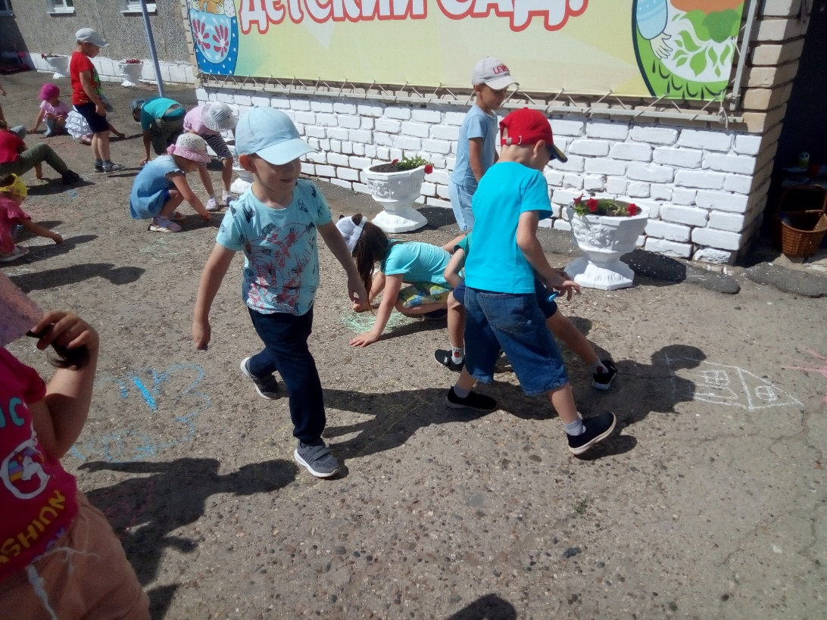

Ведущий: Молодцы! Очень хорошо у вас получилось. А что ещё есть в моей летней корзинке? (достает бутылочку с водой)
Вот, веселые друзья!
Здесь полезная вода!
Вы ответьте без труда –
Для чего нужна вода?
Дети: (пить, купаться, стирать поливать и т. д.)
Ведущий: А сейчас я вам предлагаю поиграть с водой. Давайте сделаем большой круг.
Проходит игра «Ножки – ладошки»
(У ведущего в руках маленькая лейка с водой. Он бегает по кругу и старается обрызгать детские ручки и ножки. Дети их прячут.)
- Подставляйте мне ладошки,
Я полью на вас немножко!
- Подставляйте ножки,
Я и тут полью немножко!
Ведущий: - Ух, ребята, молодцы!
Вы такие удальцы!
Ребенок: Вода! С тобой нам очень весело!
Мы все лето будем с тобой дружить.
В речке купаться, водой обливаться,
Руки мыть перед едой –
Каждый день будем с тобой!
Ребенок: Вода! С тобой нам очень весело!
Мы все лето будем с тобой дружить.
В речке купаться, водой обливаться,
Руки мыть перед едой –
Каждый день будем с тобой!

Ведущий: Замечательно! А теперь вас ждет новое испытание.
Проходит эстафета: «Наливай-ка» (делимся на команды)
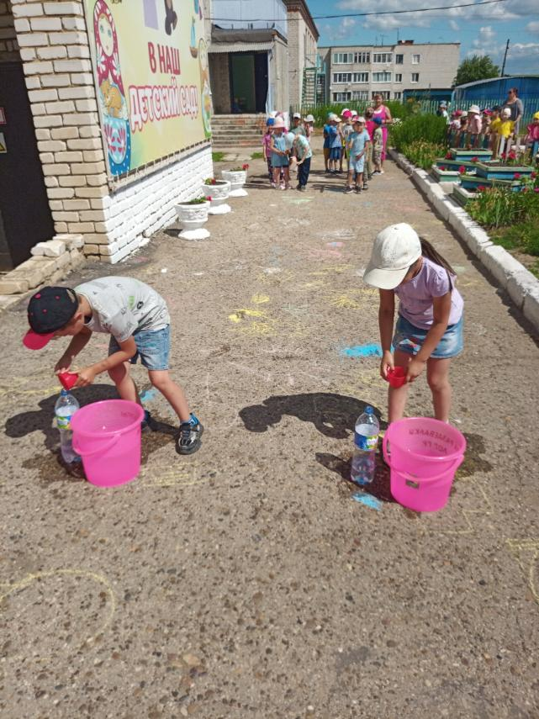

На каждую команду нужно: ведро с водой, 1 стакан, 1 стул, пластиковая бутылка и лейка. Первый игрок из каждой команды зачерпывает стаканчиком воду из ведра, преодолевает полосу препятствий, выливает воду в бутылку, возвращается на линию старта и передает стаканчик другому участнику команды. (Побеждает команда, наполнившая бутылку первой.)
Ведущий: А я хочу загадать загадку. Слушайте!
Я веселый, озорной,
Круглый, красный, голубой.
Я умею прыгать вскач.
Отгадайте, кто я… (Мяч)
- Ребята, вы хотите поиграть с мячами? (Да!.)
- Становитесь в две команды друг за другом. Расставьте ноги, наклонитесь вперед и передавайте мяч между ногами назад друг другу. Когда мяч дойдет до конца, последний начинает передавать мяч назад через голову, не поворачивая головы.
Проводится «ЭСТАФЕТА С МЯЧАМИ».
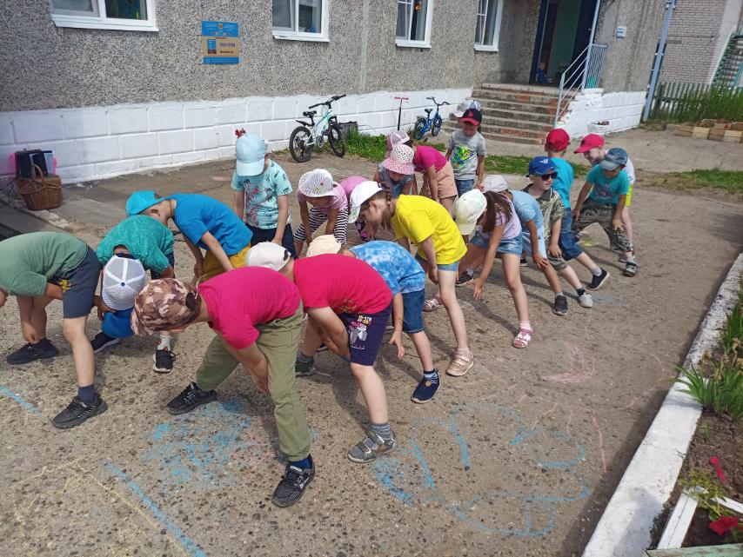

Ведущий: Отлично! Вы и с этим заданием справились! В моей корзиночке что-то ещё осталось.
Любит лето детвора!
Жаль, но нам уже пора!
Чтоб запомнить праздник яркий –
Лето дарит людям краски!
(достает из корзинки цветные краски) Ребята! А какого цвета – ЛЕТО?
Дети: (перечисляют, разного, разноцветное)
Ребенок: Лето – это время года.
Летом радует природа:
Распускаются цветы,
Наливаются плоды,
В поле ягоды поспели.
Всюду жизнь, везде веселье!
Теплым дням, от всей души
Очень рады малыши!
Ведущий: Правильно! Ребята, давайте сделаем один большой круг.
(дети выстраиваются на площадке)
Лето – чудная пора!
Я открою вам секрет,
Что прекрасней ЛЕТА нет!
А вы хотите узнать какого же цвета – лето? (Да)
Звучит фрагмент песни «Какого же цвета –лето?»
(А лето цвета неба - огромное и синее,
А лето цвета солнца – золотом расшитое,
А лето цвета ивы – зеленое, красивое)
(Все кружатся в хороводе, танцуют)
Ведущий: До свидания! До новых встреч!
Чаще всем вам улыбаться!
Никогда не унывать!
